*ТЕМА: «Составляющие делового стиля»*

Стилист Марина Банцер, руководитель Bantser Fashion School

# *Программа мастер-класса 04.12*

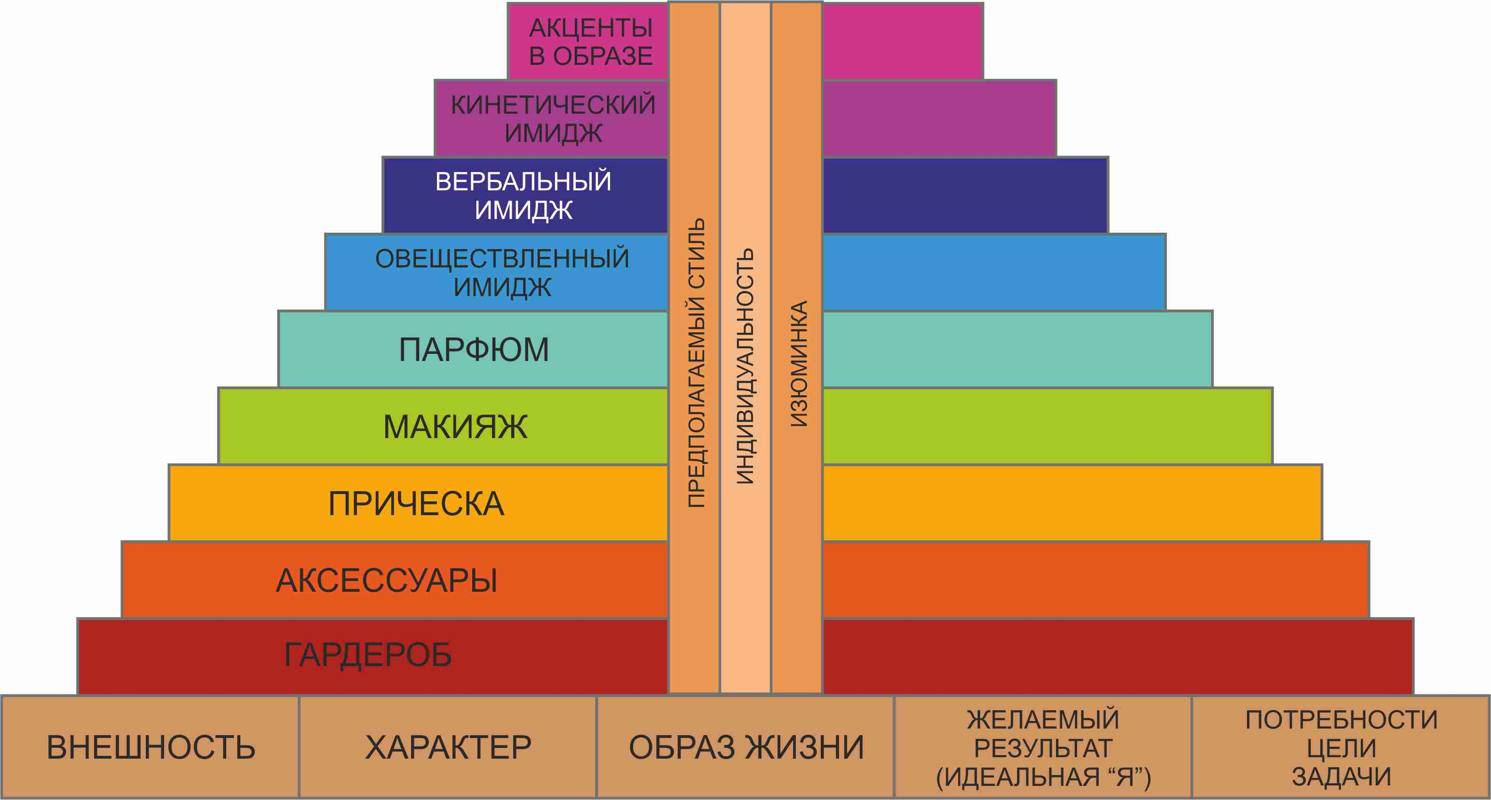

***Мастер-класс рассчитан на 2.5-3 часа***

1. **КАК СОЗДАТЬ ГАРМОНИЧНЫЙ ДЕЛОВОЙ ОБРАЗ.**

Деловому человеку необходимо работать над своим имиджем, то есть создавать своеобразный публичный портрет, который является отражением его деловых и личностных качеств. В грамотно созданном имидже согласованы все детали - не только внешние атрибуты (стиль одежды, причёска, аксессуары, украшения и т.д.), но и голос, манера повеления, даже окружение работают на заданную цель.

1. **ВЫРАЗИТЕЛЬНОСТЬ СРЕДСТВ ДЛЯ СОЗДАНИЯ МАКСИМАЛЬНО ВЫРАЗИТЕЛЬНОГО, ЖИВОГО И УНИКАЛЬНОГО ДЕЛОВОГО ОБРАЗА**

Каждая деталь внешности – символ, несущий общест венности определенную информацию о личности: о поле и возрасте, профессии, национальности, социальном положении, чертах характера, настроении.  
Внешний облик влияет и на самого человека. Если вы знаете, что хорошо одеты, то чувствуете себя уверенно и излучаете эту уверенность, которой начнут проникаться и окружающие.

1. **ГАБИТАРНЫЙ ИМИДЖ.**

Совокупность всех данных *внешности* – телосложение, рост, цвет волос, цвет кожи, состояние здоровья, прическа, одежда, макияж, аксессуары и т.д. – называется ***габитус*** (от лат. *habitus* – «внешность»). Именно особенности внешнего вида создают основу для формирования впечатления при первой встрече.

1. **КАК СОЗДАТЬ ДЕЛОВОЙ ГАРДЕРОБ – ТРАНСФОРМЕР.**

Для создания универсального и практичного делового гардероба важна сочетаемость вещей друг с другом. Для этого при его формировании необходимо следовать определенным правилам. Ваша одежда должна:

1) подходить вам по цвету;  
2) выгодно подчеркивать линии тела;  
3) отражать ваш характер;  
4) быть уместной. Покупайте одежду соответственно возрасту, для различных сезонов, с учетом обстоятельств общения и норм делового этикета;  
5) выглядеть современной – отражать модные тенденции.

1. **ДОПОЛНЕНИЕ ОБРАЗА: АКСЕССУАРЫ, ПРИЧЕСКА И ДЕЛОВОЙ МАКИЯЖ. ПАРФЮМ.**

Стильные аксессуары для мужчины и женщины – пожалуй, один из основных способов самовыражения в сдержанном деловом стиле.

Посредством макияжа, гармонично подобранной прически, аксессуаров, парфюма и т.д. можно представить наиболее привлекательные качества человека. Привлекательный имидж невольно притягивает к себе людей, а потому их психологически легче расположить к тому, что говорит или демонстрирует человек.

1. **ОВЕЩЕСТВЛЕННЫЙ ИМИДЖ**

*Личные вещи носителя делового человека* – такие мелкие предметы, как ручка, еже дневник, мобильный телефон (его мелодия), и такие крупные, как машина, – могут раскрывать эстетический вкус, социальный статус человека и др.

1. **ВЕРБАЛЬНЫЙ ИМИДЖ**

Очень важный элемент – *речь*. По словарному запасу, красоте и логичности речи, ее стилистической сложности, использованию профессиональных терминов и др. создается впечатление об уровне образованности и общей культуре человека, его профессиональной принадлежности, социальном ста тусе.

1. **КИНЕТИЧЕСКИЙ ИМИДЖ**

Можно сознательно использовать отдельные жесты, работать над осанкой и походкой для оказания благоприят ного впечатления на аудиторию.

1. **ФОНОВЫЙ ИМИДЖ**

Знаковой информацией формирующей имидж делового человека, может быть *визитка*, *сайт* или *личная страница в Интернете*.

*ТЕМА: «Формирование делового гардероба или Как составить «Капсулу» в деловом стиле»*

Стилист Марина Банцер, руководитель Bantser Fashion School

# *Программа мастер-класса 15.12*

1. **КАКИЕ ФАКТОРЫ НУЖНО УЧИТЫВАТЬ ПРИ СОЗДАНИИ ГАРДЕРОБА В ДЕЛОВОМ СТИЛЕ?**

Для создания универсального и практичного делового гардероба важна сочетаемость вещей друг с другом. Для этого при его формировании необходимо следовать определенным правилам. Ваша одежда должна:

1. 1) подходить вам по цвету;  
   2) выгодно подчеркивать линии тела;  
   3) отражать ваш характер;  
   4) быть уместной.

Покупайте одежду соответственно возрасту, для различных сезонов, с учетом обстоятельств общения и норм делового этикета;  
 5) выглядеть современной – отражать модные тенденции.

1. **ИДЕАЛЬНЫЕ ЦВЕТА ДЛЯ ДЕЛОВОГО ГАРДЕРОБА.**

При формировании гардероба специалисты рекомендуют использовать не более трех основных цветов, руководствуясь следующими принципами:

*Базовые цвета* – это основные цвета вашего гардероба, цвета пальто, костюмов, брюк, обуви, ремней и сумок. Нейтральные, спокойные, сдержанные, темные, они должны создавать ощущение респектабель ности, профессионализма и доверительности, легко сочетаться с дру гими.

*Светлые цвета* – самые разбавленные цвета, которые используются для сорочек и блуз, выгодно контрастируют с темными базовыми цветами. Как ненадоедливые и неброские, светлые тона хороши для летнего делового гардероба. Кроме того, они используются в вечерней одежде.

*Яркие базовые* – широко применяются в одежде для особых случаев, повседневной и спортивной. В мужском гардеробе яркие базовые – это цвета галстуков, в женском – блуз и шарфов.

*Акцентирующие цвета* – это самые яркие цвета. Они используются для особых случаев. Это должны быть либо небольшие вещи (шарфы, топы), либо вещи на один сезон. Такие цвета считаются вызывающими для делового гардероба.

1. **КАК ПОДОБРАТЬ ДЕЛОВОЙ ГАРДЕРОБ С УЧЕТОМ ОСОБЕННОСТЕЙ СВОЕЙ ФИГУРЫ.**
2. **БАЗОВЫЙ ГАРДЕРОБ. КАКИЕ ВЕЩИ ЯВЛЯЮТСЯ БАЗОВЫМИ**
3. **КАК СФОРМИРОВАТЬ «КАПСУЛЬНЫЙ ГАРДЕРОБ» В ДЕЛОВОМ СТИЛЕ**
4. **10 ОШИБОК, РАЗРУШАЮЩИХ ДЕЛОВОЙ ОБРАЗ.**